
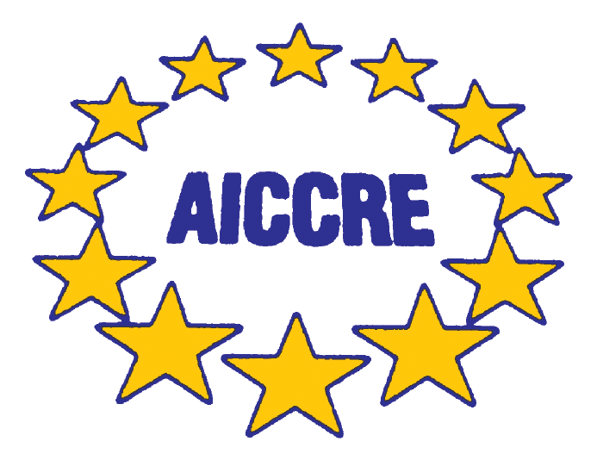

Associazione Italiana del Consiglio
dei Comuni e delle Regioni d’Europa
Federazione dell’Emilia-Romagna

Lunedì 5 ottobre 2015 dalle ore 10,00 alle ore 13,30
c/o la Sala Polivalente “GUIDO FANTI”
V.le Aldo Moro 50 – Bologna

Seminario

“I patti di amicizia ed i gemellaggi dei Comuni per gli Stati Uniti d’Europa
dei popoli e delle genti. Il contributo dell’Emilia-Romagna”

Presentazione della ricerca sui patti di gemellaggio dei Comuni della Regione Emilia-Romagna. Il ruolo della Legge Regionale – I progetti europei.

Viale Aldo Moro, 44 – 40127 Bologna -Tel. 051 5276361 Fax. 051 5276567 – e-mail: aiccre@regione.emilia-romagna.it

L’incontro è organizzato da AICCRE Federazione dell’Emilia-Romagna

Si invitano a partecipare tutti i rappresentanti dei Comuni e delle Istituzioni dell’Emilia-Romagna e i componenti dei Comitati di gemellaggio

Presiede

Marco Monesi - Presidente Aiccre Federazione Emilia-Romagna

Interverranno

Stefano Bonaccini - Presidente della Regione Emilia-Romagna

Carla Rey - Segretario Generale Aiccre Nazionale
Centurio Frignani - Segretario Generale Aiccre Federazione Emilia-Romagna

Sono previsti interventi di rappresentanti delle Istituzioni dell’Emilia-Romagna e di Comitati di gemellaggio.

